"Учение - не только свет, по народной пословице, -
оно также и свобода.
Ничто так не освобождает человека, как знание..."

Историческая справка

"Мазадинская средняя общеобразовательная школа Тляратинского района"

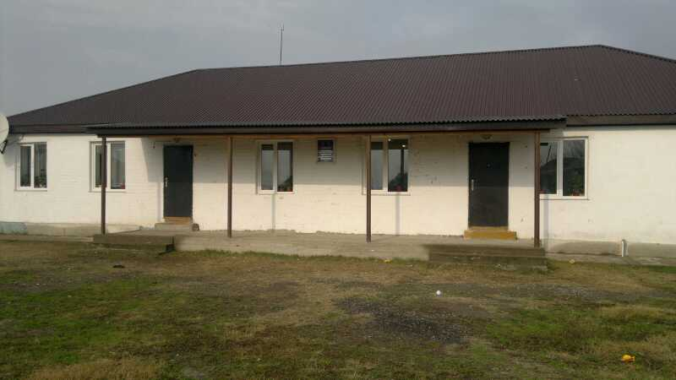

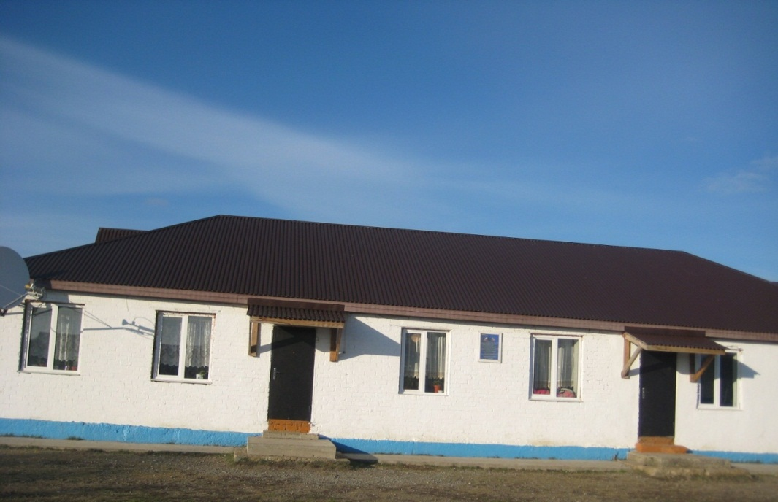

Мазадинская СОШ
Была открыта в 1972 году, как Качалаевская начальная школа. Основную часть учащихся школы составляют дети из двух сел Тляратинского района: Мазада и Тельман. Но так же посещают школу дети из соседних населенных пунктов таких, как колхоз "Дагестан" и совхоз им. Чкалова.
Первым руководителем начальной школы был Магомедов Имамагомед Салимович, учитель начальных классов по специальности. С 1972 по 1985 год руководил школой. В 1976 году состоялся первый выпуск учащихся начальной школы.

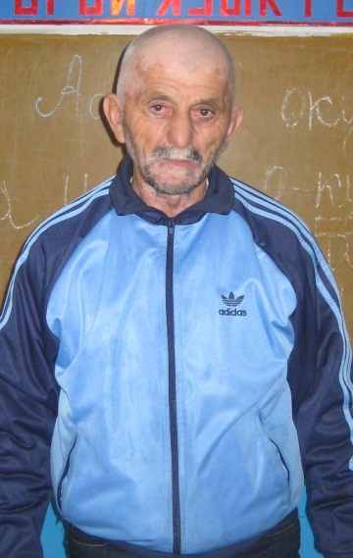

С 1985 по 2004 год школой руководил Абдулмаджидов Абдулмаджид Рамазанович. Вместе со своими товарищами-коллегами многое сделал для ликвидации неграмотности в селах. Поднятия культурного уровня населения в обучении и воспитании молодёжи. Начинал Абдулмаджид Рамазанович рядовым учителем биологии. Около 20-ти лет руководил Качалаевской начальной школой.

Абдулмаджид Рамазанович с 2004 года руководит НВП, проводит интересные и познавательный уроки по ОБЖ, где дети с интересом познают основы безопасности. Имеет вторую квалификационную категорию.

На основании постановления Администрации Тляратинского района в 2000 году Качалаевская НОШ реорганизована в Качалаевскую ООШ.
В июне 2004 года на пост директора школы назначается молодой и инергичный специалист, выпускник Дагестанского педуниверситета. Учитель физкультуры этой школы, подающий надежды и умеющий сплотить коллектив учащихся, Магомеднабиев Тимур Шарапудинович.

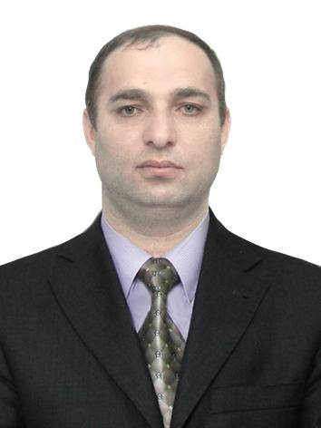

Тимур Шарапудинович является инициатором многих начинаний, активно поддерживает новаторство и передовой опыт. За плодотворный труд в деле воспитания подрастающего поколения в 2008 ему присуждено звание "Отличник образования РД". Умело направляет педагогический коллектив на достижение высокой эффективности учебно-воспитательной работы. Под его руководством СОШ неоднократно занимала и занимает призовые места в различных олимпиадах, смотрах, конкурсах, соревнованиях. Директор умело направляет работу педагогического коллектива с родителями и результатом этой работы является то, что родители – активные помощники всех проводимых мероприятий в школе.

В 2004 году Администрация Тляратинского района вынесла постановление от 20.07.2004г. № 71 "О реорганизации Качалаевской ООШ в Качалаевскую СОШ. В последствии в 2005 году 25 августа Качалаевская ООШ реорганизована в Мазадинскую СОШ.

И в 2006 году был первый выпуск Мазадинской СОШ.
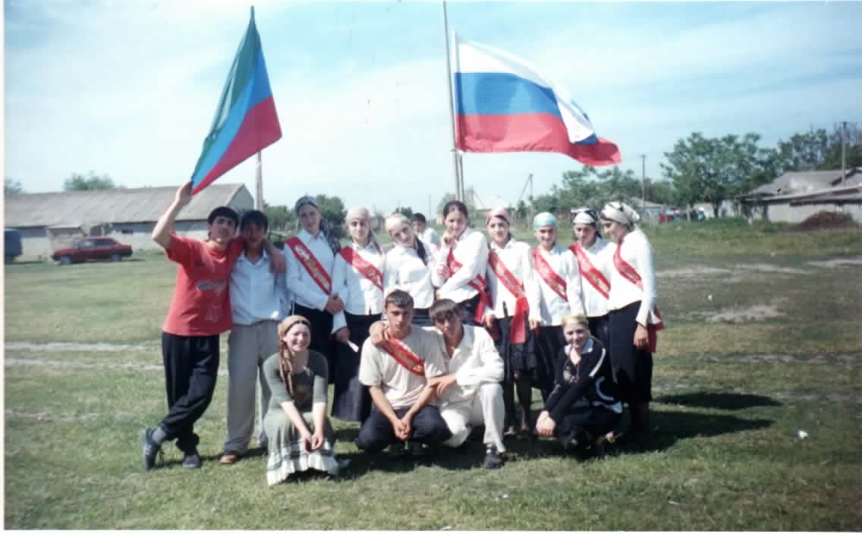
Выпуск 2006 год

За время руководства Тимура Шарапудиновича обновился и педагогический коллектив школы. В школе работают Муртазалиева А.М., Абдуразаков М.А., Магомеднабиев Т.Ш., Абдулмаджидов А.А., начинают работать молодые педагоги: Магомеднабиев Б.Ш., Маджидова М.А..
Педагогический коллектив нашей школы продолжает традиции предыдущих поколений учителей, успешно решает задачи по воспитанию гражданственности, патриотизма, интернационализма, уделяет внимание физической и военной подготовке учащихся, и дает своим воспитанникам хорошие знания.
Воспитанники школы учавствуют всегда в различных спортивных мероприятиях проводимые по масштабу ТУО, такие как "Сабля Шамиля" - I место, "Последний герой" - II место, Чемпионат Дагестана по греко-римской борьбе - I место, различных турслетах.
В целях привития любви и уважения к достопримечательностям Дагестана и России, знакомство с великими мужами Дагестана, воспитанники школы учавствую в проводимых экскурсия таких, как поездки в Нарын-Калу, в историческое место для всего Дагестана - АХУЛЬГО, в селение великого писателя Дагестана Гамзата Цадасы — первого автора аварских басен, стихов и сказок для детей.
Ребята посещают музеи в г. Махачкала, г. Кизляра, где узнают много нового и интересного для своего развития и познания, как прошлого времени, так и настоящего.
Проходят интересные встречи с ветеранами войны и труда, сторожилами села и выпускниками прошлых лет.
Проводятся различные мероприятия: "Бал Осени", "А, ну-ка, парни", новогодние утренники.
В 2008 - 2011 учебном годах учащиеся школы достойно выступали на республиканских предметных олимпиадах.

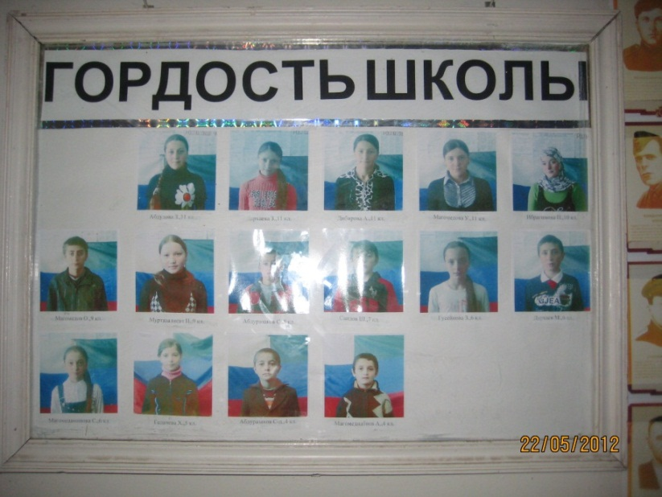

В школе работает 17 педагогов. Имеют награды: Отличник образования РД – 3 педагога.

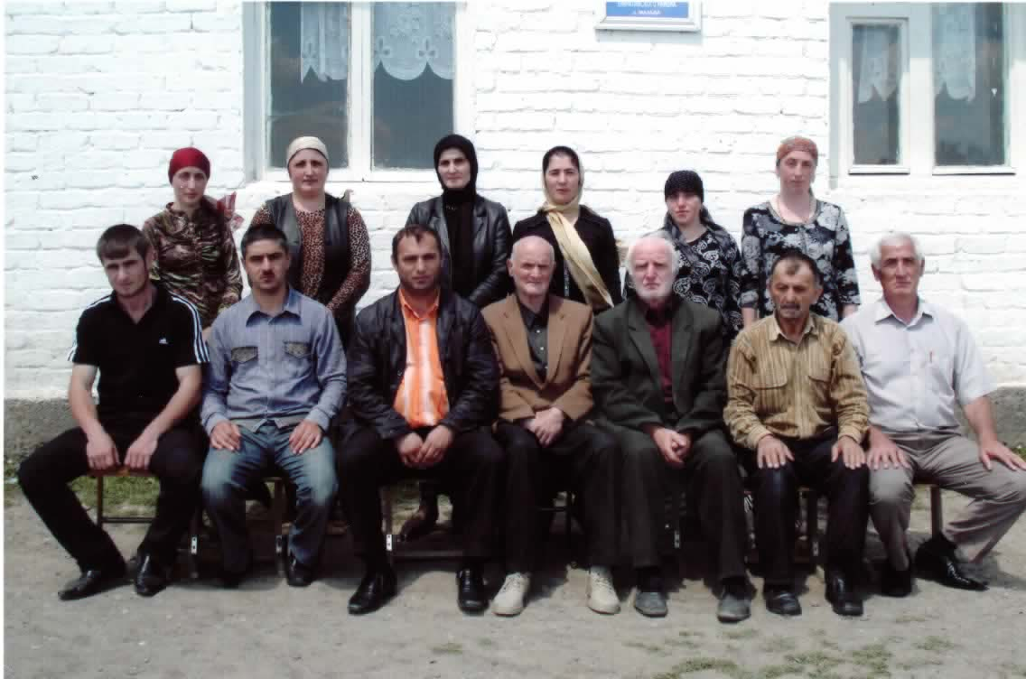
Педагогический коллектив 2006 г.

Под руководством директора школы Магомеднабиева Тимура Шарапудиновича в 2014 году был залит фундамент для школьного спортивного зала, но дальнейшее его строительство продолжилось только 2020 году. Строительство осуществляли силами и средствами самих педагогов, и жителями родного села.
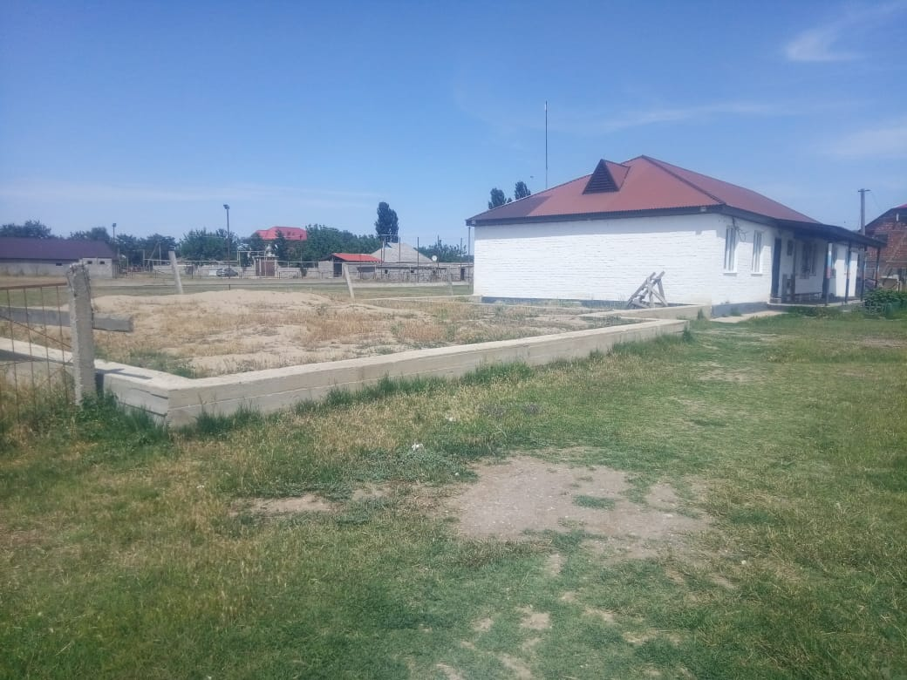
Строительство спортивного спортзала 2014 год.
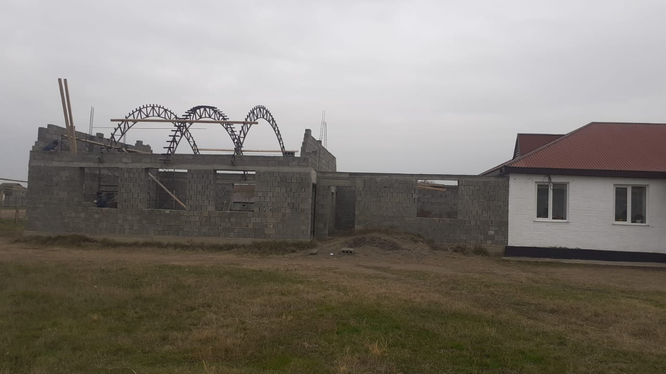
Строительство спортивного спортзала 2022 год.
Так же под руководством директора школы Магомеднабиева Тимура Шарапудиновича в 2021 году было организованно бесплатное горячее питание для учащихся 1-4 классов.
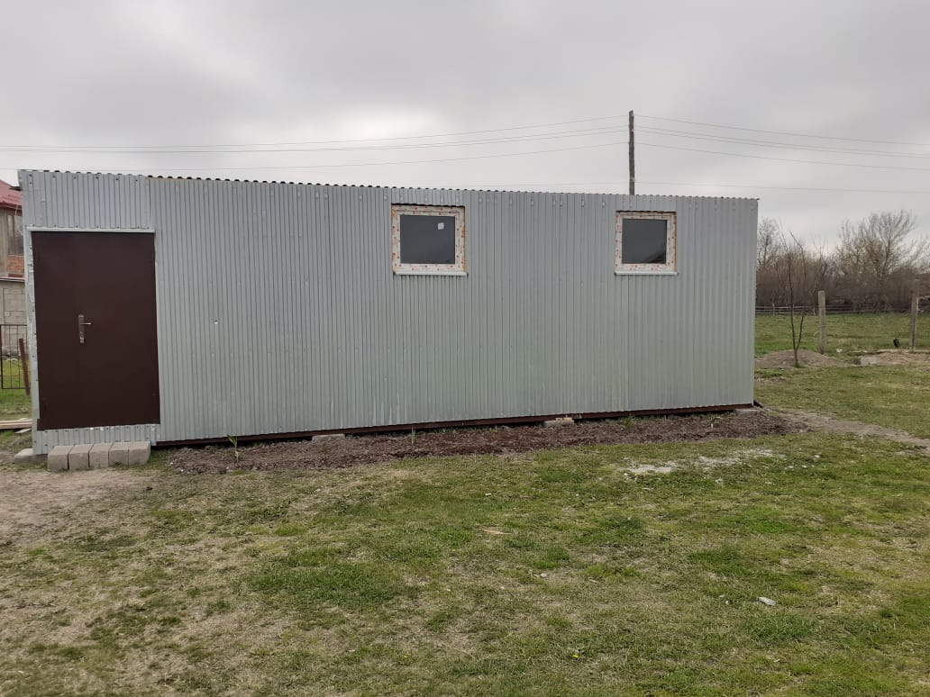
Школьная столовая 2022 год
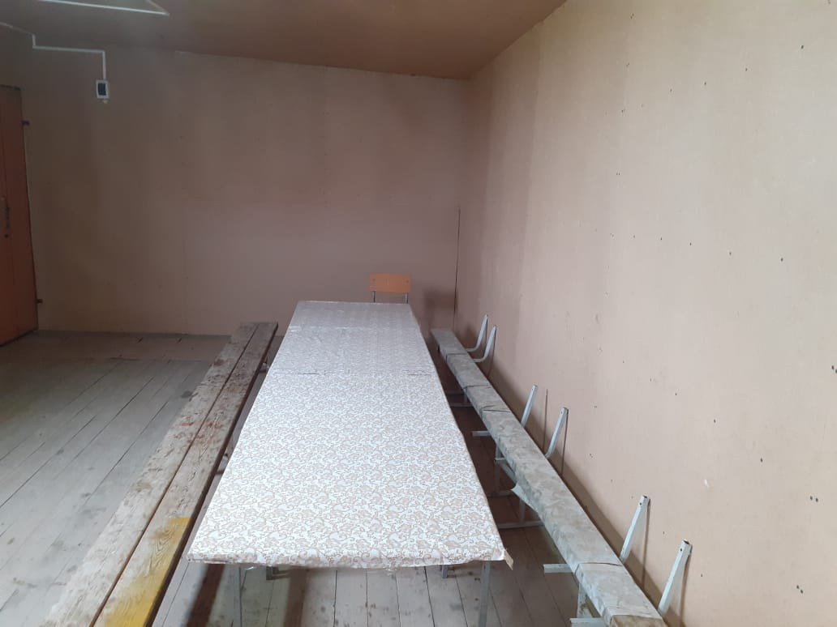
Обеденный зал 2022 год.
В 2022-2023 учебном году учитель математики Гаджимагомедов Алиасхаб Гаджимагомедович (общий стаж работы более 50 лет) получает звание Почетный работник РФ.
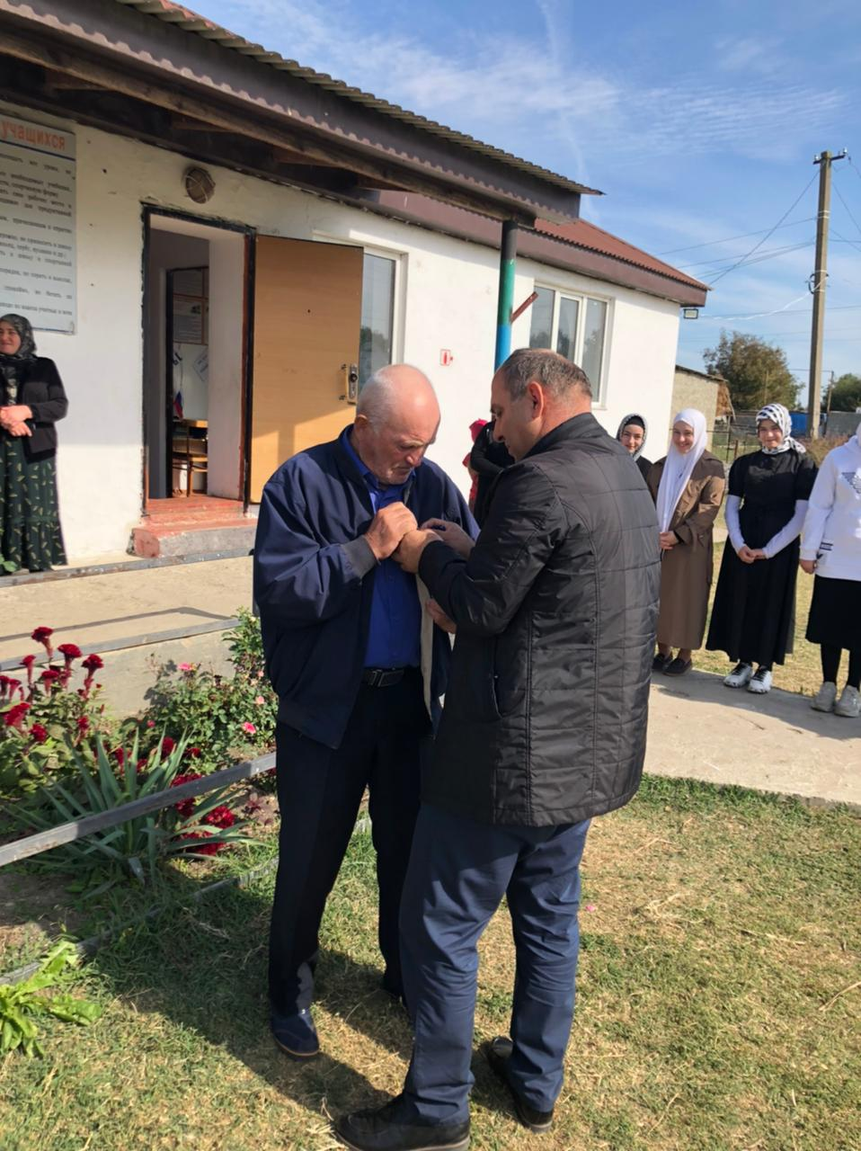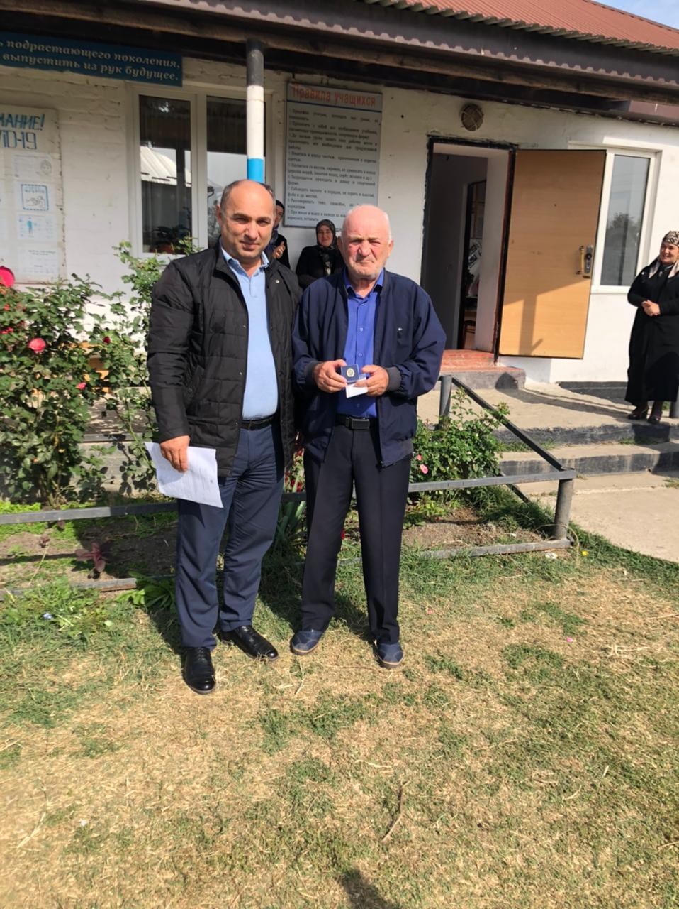
Директор Магомеднабиев Т. Ш. и учитель Гаджимагомедов А. Г.

В школе 2022 году работают 17 педагогов. Имеют награды: Отличник образования РД – 4 педагога и Почетный работник РФ – 1 педагог.

